ROYAUME DU MAROC
ÉCOLE SUPÉRIEURE D'INGÉNIERIE & TECHNOLOGIES DE L'INFORMATION
DÉPARTEMENT GÉNIE LOGICIEL, SYSTÈMES & RÉSEAUX CLOUD

MÉMOIRE DE PROJET DE FIN D'ANNÉE (PFA)
CONCEPTION ET DÉPLOIEMENT D'UNE PLATEFORME IaaS AUTOMATISÉE DE PROVISIONING DE MACHINES VIRTUELLES MULTI-DISTRIBUTIONS (ZORIN OS, UBUNTU, WINDOWS 11) PAR LINKED CLONING ET CLOUD-INIT AVEC CONSOLE WEB SÉCURISÉE
Projet d'Ingénierie réalisé au sein de la Direction des Systèmes d'Information de HOLCIM MAROC
(FastAPI, React, Oracle VirtualBox VBoxManage, pycdlib, Apache Guacamole, WebSockets)

Présenté par :  Étudiant Ingénieur / Candidat au Diplôme  Filière Génie Logiciel, Réseaux & Cloud | Sous l'encadrement de :  Encadrant Professionnel : Ingénieur DSI (Holcim Maroc)  Encadrant Pédagogique : Professeur Universitaire
Organisme d'Accueil :  HOLCIM MAROC (LafargeHolcim Maroc)  Siège Social : Casablanca, Maroc | Année Universitaire :  2025 - 2026  Session : Juin 2026

DÉDICACES
À mes très chers parents, pour leur amour inconditionnel, leurs sacrifices constants et leur soutien moral tout au long de mon parcours d'études.
À mes professeurs et maîtres de stage, pour leur transmission passionnée du savoir et leur encadrement bienveillant.
À tous mes collègues et amis qui ont partagé mes moments d'effort et m'ont encouragé dans l'accomplissement de ce projet d'envergure.

REMERCIEMENTS
Au terme de ce Projet de Fin d'Année, je tiens à exprimer ma profonde gratitude à l'ensemble des personnes dont le concours, les conseils avisés et la disponibilité ont permis la concrétisation de ce travail.
J'adresse mes remerciements les plus chaleureux à la direction générale et à l'équipe de la Direction des Systèmes d'Information (DSI) de HOLCIM MAROC pour m'avoir accueilli au sein de leur structure et m'avoir offert un cadre d'expérimentation technique exceptionnel, stimulant et résolument axé sur l'innovation.
Je remercie particulièrement mon encadrant professionnel au sein de Holcim Maroc pour sa bienveillance, son suivi rigoureux, ses orientations méthodologiques précieuses et sa confiance constante.
Mes sincères remerciements s'adressent également à mon encadrant pédagogique universitaire, pour sa disponibilité, sa rigueur scientifique et ses éclairages indispensables à la qualité de ce mémoire.
Enfin, j'exprime ma reconnaissance aux membres du jury qui me font l'honneur d'évaluer ce travail académique.

RÉSUMÉ
Ce mémoire de Projet de Fin d'Année présente la conception et le déploiement opérationnel d'une plateforme de virtualisation de type IaaS (Infrastructure as a Service) privée, sécurisée et automatisée, réalisée pour répondre aux besoins opérationnels d'expérimentation, de formation et d'outillage des équipes de Holcim Maroc. Face aux contraintes budgétaires, réglementaires (localisation des données) et opérationnelles des clouds publics, ce projet introduit un orchestrateur novateur capable d'instancier des machines virtuelles multi-OS (Zorin OS Lite, Ubuntu 24.04 LTS, Windows 11) en moins de 30 secondes.
La solution logicielle repose sur le clonage lié (Linked Cloning) à partir d'instantanés différentiels de Golden Masters via l'interface VBoxManage d'Oracle VirtualBox, couplé à la génération dynamique d'images ISO NoCloud via pycdlib pour l'amorçage déclaratif Cloud-Init. Elle intègre en outre une console web HTML5 zéro-client via Apache Guacamole (chiffrement AES-128/HMAC-SHA256), une télémétrie temps réel propulsée par WebSockets, ainsi qu'une interface web soignée conçue avec React 18 et TailwindCSS.
Mots-clés : IaaS Privé, VirtualBox, VBoxManage, Linked Cloning, Cloud-Init, pycdlib, Apache Guacamole, FastAPI, React, Télémétrie Temps Réel, Holcim Maroc.
ABSTRACT
This academic report presents the design and deployment of an automated on-premise Infrastructure-as-a-Service (IaaS) virtualization platform, developed to fulfill the testing, training, and development sandbox requirements at Holcim Maroc. In order to mitigate the high recurring costs, compliance barriers, and complexity of public cloud offerings, this project establishes a sovereign orchestration engine delivering fully-configured multi-OS virtual machines (Zorin OS Lite, Ubuntu 24.04 LTS, Windows 11) in under 30 seconds.
The architecture combines differential Linked Cloning based on frozen Golden Master snapshots via Oracle VirtualBox VBoxManage CLI, dynamic in-memory generation of NoCloud ISO images through pycdlib for automated Cloud-Init provisioning, clientless HTML5 web console streaming using Apache Guacamole, real-time WebSocket telemetry, and a state-of-the-art React 18 / TailwindCSS user interface.
Keywords: Private IaaS, VirtualBox, VBoxManage, Linked Cloning, Cloud-Init, pycdlib, Apache Guacamole, FastAPI, React, Real-Time Monitoring, Holcim Maroc.

LISTE DES FIGURES
Figure 1 : Schéma Synoptique de l'Architecture Multicouche Globale de la Plateforme
Figure 2 : Diagramme de Cas d'Utilisation Global du Système (UML)
Figure 3 : Diagramme de Classes Métier et Modèle Entité-Relation
Figure 4 : Diagramme de Séquence : Cycle de Provisionnement et Création d'une VM
Figure 5 : Diagramme de Séquence : Authentification et Accès Console Web Guacamole
Figure 6 : Diagramme d'Activités : Workflow de Personnalisation Cloud-Init
Figure 7 : Diagramme de Déploiement Physique et Conteneurs
Figure 8 : Interface d'Authentification et Formulaire de Connexion Sécurisée (Login)
Figure 9 : Tableau de Bord Général Utilisateur (Dashboard KPI)
Figure 10 : Interface de Création et Configuration de Machine Virtuelle
Figure 11 : Inventaire et Gestion des Machines Virtuelles Utilisateur
Figure 12 : Fiche Technique et Supervision Temps Réel d'une Machine Virtuelle
Figure 13 : Console Graphique HTML5 Interactive Intégrée (Apache Guacamole)
Figure 14 : Tableau de Bord Administrateur et Vue Globale du Parc
Figure 15 : Module des Journaux d'Audit de Sécurité (Audit Trail)
Figure 16 : Centre de Notifications Événementielles en Direct
Figure 17 : Documentation Interactive OpenAPI / Swagger des Endpoints FastAPI
Figure 18 : Preuve Système Hyperviseur : VBoxManage CLI et Clones Actifs sur l'Hôte

LISTE DES TABLEAUX
Tableau 1.1 : Fiche d'identité de l'organisme d'accueil : Holcim Maroc
Tableau 1.2 : Matrice comparative des solutions de virtualisation existantes
Tableau 2.1 : Matrice d'identification et privilèges des acteurs du système
Tableau 3.1 : Comparatif technique : Full Clone vs Linked Clone
Tableau 4.1 : Dictionnaire des données : Tables principales (users, vms, audit_logs)
Tableau 5.1 : Spécification des Golden Masters préparés sur l'hôte
Tableau 6.1 : Résultats comparatifs des temps de création de VM
Tableau 6.2 : Mesures d'occupation disque et empreinte mémoire vive

LISTE DES ABRÉVIATIONS ET ACRONYMES
ACPI : Advanced Configuration and Power Interface
AES : Advanced Encryption Standard
API : Application Programming Interface
CBC : Cipher Block Chaining
CLI : Command Line Interface
CPU : Central Processing Unit
DSI : Direction des Systèmes d'Information
HMAC : Hash-based Message Authentication Code
HTTP : Hypertext Transfer Protocol
IaaS : Infrastructure as a Service
IDE : Integrated Development Environment / Integrated Drive Electronics
ISO : International Organization for Standardization (Format Image Disque)
JWT : JSON Web Token
NAT : Network Address Translation
ORM : Object-Relational Mapping
OS : Operating System (Système d'Exploitation)
PFA : Projet de Fin d'Année
RAM : Random Access Memory
RBAC : Role-Based Access Control
RDP : Remote Desktop Protocol
REST : Representational State Transfer
SATA : Serial Advanced Technology Attachment
SHA : Secure Hash Algorithm
SPA : Single Page Application
SSH : Secure Shell
TTL : Time To Live
UML : Unified Modeling Language
vCPU : Virtual Central Processing Unit
VDI : Virtual Desktop Infrastructure / VirtualBox Disk Image
VM : Virtual Machine (Machine Virtuelle)
VMM : Virtual Machine Monitor
VRDE : VirtualBox Remote Desktop Extension
WS : WebSocket

INTRODUCTION GÉNÉRALE
Le secteur industriel moderne traverse une transformation numérique sans précédent où l'agilité logicielle, la maîtrise des données et la puissance de calcul conditionnent directement la compétitivité et la résilience opérationnelle des grandes entreprises. Au sein de structures d'envergure telles que Holcim Maroc, premier producteur de matériaux de construction du Royaume, l'écosystème numérique requiert un accès permanent à des environnements d'expérimentation, de test de déploiement applicatif et de formation technique.
Traditionnellement, la mise à disposition de machines de travail ou de serveurs d'essai reposait soit sur des commandes manuelles auprès des équipes d'infrastructure — entraînant des délais de livraison de plusieurs jours —, soit sur l'utilisation intensive de plateformes Cloud publiques (Amazon Web Services, Microsoft Azure). Si le Cloud public offre une élasticité séduisante, il engendre des coûts de facturation récurrents très élevés, une dépendance technologique étroite (vendor lock-in) et soulève des enjeux cruciaux de souveraineté et de confidentialité des données industrielles.
Face à cette réalité, le présent Projet de Fin d'Année (PFA) vise la conception, le développement et le déploiement d'une plateforme de virtualisation de type IaaS (Infrastructure as a Service) privée, souveraine, automatisée et sécurisée. La solution permet à tout collaborateur autorisé d'instancier, en libre-service et en moins de 30 secondes, une machine virtuelle personnalisée (Zorin OS Lite, Ubuntu 24.04 LTS ou Windows 11) dotée d'une console graphique interactive accessible directement depuis un navigateur web standard.
Le présent mémoire rend compte de la démarche d'ingénierie adoptée, s'articulant en six chapitres complémentaires : le contexte général et la présentation de l'organisme d'accueil Holcim Maroc (Chapitre 1), l'analyse des besoins et spécifications fonctionnelles (Chapitre 2), l'étude technique approfondie et les choix d'architecture (Chapitre 3), la conception détaillée du système (Chapitre 4), la réalisation et l'implémentation logicielle (Chapitre 5), et enfin les tests, la validation expérimentale et l'évaluation des performances (Chapitre 6).

CHAPITRE 1 : CONTEXTE GÉNÉRAL ET PRÉSENTATION DU PROJET
1.1 Introduction
Ce premier chapitre pose le cadre contextuel et stratégique du projet de fin d'année. Il présente en détail l'organisme d'accueil au sein duquel s'est déroulé le stage, analyse la situation opérationnelle existante, formule précisément la problématique traitée, énonce les objectifs poursuivis et décrit la méthodologie de gestion de projet retenue pour mener à bien les réalisations.
1.2 Présentation de l'organisme d'accueil : Holcim Maroc
LafargeHolcim Maroc, opérant aujourd'hui sous l'identité commerciale Holcim Maroc, est le leader national incontesté du secteur des matériaux de construction. Issue d'une joint-venture stratégique entre le Groupe international Holcim (leader mondial des solutions de construction innovantes et durables) et Al Mada, le fonds d'investissement privé panafricain de référence, l'entreprise est solidement ancrée au Maroc depuis sa première implantation en 1928 à Roches Noires (Casablanca).
L'entreprise contribue activement au développement économique et architectural du Royaume en fournissant des solutions de pointe pour la réalisation d'infrastructures majeures (barrages, ponts, autoroutes, complexes portuaires et urbains). Grâce à une stratégie ambitieuse axée sur la décarbonation, la valorisation énergétique des déchets et l'économie circulaire, Holcim Maroc s'impose comme un acteur pionnier de la transition écologique industrielle du pays.
Caractéristique Institutionnelle | Détails & Spécifications
Raison sociale | LafargeHolcim Maroc (opérant sous la marque commerciale Holcim Maroc)
Actionnariat principal | Groupe Holcim & Fonds d'investissement panafricain Al Mada
Date de création | 1928 (Première usine cimentière à Roches Noires, Casablanca)
Siège social | 6, Boulevard de la Mecque, Quartier les Crêtes, Casablanca, Maroc
Secteur d'activité | Matériaux de construction (Ciment, Béton prêt à l'emploi, Granulats)
Principaux produits phares | Gamme ECOPlanet (ciment bas carbone), Bétons spéciaux, valorisation Geocycle
Site web officiel | www.holcim.ma

Domaines d'activité majeurs de Holcim Maroc :
- L'activité Ciment : Production et distribution d'une large gamme de ciments normalisés adaptés à tout type d'ouvrage, intégrant des solutions bas carbone (ECOPlanet).
- L'activité Béton : Formulation et livraison sur chantiers de bétons prêts à l'emploi à hautes performances structurelles et esthétiques.
- L'activité Granulats : Exploitation de carrières et fourniture de sables et graviers sélectionnés pour les infrastructures autoroutières et de génie civil.
- Développement Durable & Économie Circulaire : À travers sa filiale Geocycle, valorisation et co-traitement des déchets industriels et municipaux en substituts énergétiques dans les fours cimentiers.
1.3 Contexte général du projet au sein de la DSI
Au sein de la Direction des Systèmes d'Information (DSI) de Holcim Maroc, les équipes d'ingénieurs logiciels, d'administrateurs réseau, de consultants ERP et d'analystes de données doivent fréquemment valider des briques logicielles, tester des correctifs de sécurité et concevoir des environnements éphémères de formation. Ces opérations nécessitent des machines virtuelles isolées, configurées sur mesure avec des systèmes d'exploitation hétérogènes (distributions Linux spécialisées comme Zorin OS ou Ubuntu, et postes clients Windows).
1.4 Problématique
Avant la mise en place du projet, la mise à disposition d'une machine virtuelle se heurtait à plusieurs contraintes critiques :
- Délais de mise à disposition excessifs : La création manuelle d'une VM requérait l'assignation d'un ticket DSI, le partitionnement, l'installation de l'OS depuis une image ISO et le paramétrage manuel des comptes, mobilisant entre 45 minutes et plusieurs jours d'attente.
- Coûts prohibitifs des solutions Cloud externes : L'usage d'instances sur Azure ou AWS pour de simples tests internes engendre une facturation horaire élevée et continue.
- Gaspillage massif du stockage physique : Chaque installation traditionnelle duplique intégralement l'espace disque du système invité (15 à 60 Go par machine), saturant rapidement les disques durs des serveurs de développement.
- Complexité d'accès aux interfaces graphiques : L'ouverture d'un bureau distant imposait la configuration fastidieuse de clients lourds RDP/VNC, de règles de pare-feu complexes et de certificats sur le poste de chaque collaborateur.
La problématique centrale se résume donc ainsi : « Comment concevoir et déployer une plateforme IaaS privée, légère et souveraine, capable de provisionner automatiquement en moins de 30 secondes des machines virtuelles personnalisées et immédiatement utilisables via un navigateur web, tout en optimisant drastiquement l'espace disque et les ressources matérielles ? »
1.5 Étude de l'existant
1.5.1 Solutions de virtualisation existantes
L'étude préalable a exploré trois grandes catégories de solutions existantes sur le marché :
- Plateformes Cloud Publics (AWS EC2, Azure VMs, Google Cloud Engine) : Offrent une excellente ergonomie et une API riche mais induisent des coûts d'abonnement majeurs et une opacité sur la localisation des données.
- Plateformes IaaS Privées d'Entreprise (OpenStack, VMware vSphere/vCenter) : Infrastructures extrêmement robustes mais d'une complexité d'installation colossale, exigeant des grappes de serveurs physiques dédiés et des licences onéreuses inadaptées à des stations de test locales.
- Solutions de Virtualisation de Bureau Traditionnelles (VirtualBox GUI, VMware Workstation) : Outils orientés vers un usage individuel interactif en local, dépourvus de portail web self-service multi-utilisateurs et d'orchestration dynamique.
1.5.2 Limites des solutions existantes
Les solutions de virtualisation actuelles souffrent soit d'une lourdeur d'exploitation rédhibitoire, soit d'un modèle économique inadapté aux environnements d'expérimentation, soit de l'absence totale d'automatisation du provisioning déclaratif (injection de comptes et clés SSH dès l'amorçage).
Critère | Cloud Public (AWS/Azure) | OpenStack / VMware | Notre Plateforme PFA
Coût d'exploitation | Très élevé (facturation horaire) | Licences onéreuses / serveurs dédiés | Nul (Open-Source sur matériel existant)
Délai de provisioning | 1 à 3 minutes | 1 à 5 minutes | < 30 secondes (Linked Clone)
Accès aux bureaux | Client lourd / VPN nécessaire | Portail complexe ou RDP natif | Console HTML5 zéro-client intégrée
Empreinte disque initiale | 100% de la taille du disque | 100% ou SAN complexe | Différentielle (~30 Mo par instance)

1.5.3 Solution proposée
Pour pallier ces défaillances, la solution développée propose un orchestrateur web IaaS complet articulé autour de FastAPI, VBoxManage, pycdlib et Apache Guacamole. Elle démocratise l'accès à la virtualisation au sein de Holcim Maroc en combinant rapidité instantanée, frugalité en stockage et simplicité d'accès via n'importe quel navigateur moderne.
1.6 Objectifs du projet
- Automatisation intégrale : Supprimer tout processus manuel lors de l'instanciation des VM.
- Rapidité d'exécution : Garantir un temps de déploiement inférieur à 30 secondes.
- Accès unifié zéro-client : Fournir un terminal SSH et une console graphique Web interactive HTML5 sans installation sur le poste client.
- Sécurité et traçabilité : Garantir une isolation étanche des machines, une authentification forte JWT et une journalisation d'audit exhaustive.
1.7 Méthodologie et planification du travail
Le projet a été conduit selon la méthodologie Agile Scrum, découpée en sprints de deux semaines permettant des livraisons incrémentales testables :
- Sprint 1 : Analyse des besoins, spécification des API et formalisation du modèle de données.
- Sprint 2 : Création des Golden Masters et développement du service de clonage lié VBoxManage.
- Sprint 3 : Implémentation de la génération dynamique d'ISO Cloud-Init via pycdlib.
- Sprint 4 : Intégration d'Apache Guacamole et du protocole chiffré JSON.
- Sprint 5 : Développement du frontend React, télémétrie WebSockets et tests de charge.
1.8 Conclusion
Ce premier chapitre a mis en lumière les enjeux d'innovation portés par Holcim Maroc et a posé les bases de la problématique résolue. Le chapitre suivant s'attache à formaliser l'analyse rigoureuse des besoins et les spécifications fonctionnelles du système.

CHAPITRE 2 : ANALYSE DES BESOINS ET SPÉCIFICATIONS
2.1 Introduction
La réussite d'un projet d'ingénierie logicielle dépend de la précision avec laquelle les exigences des utilisateurs et des administrateurs sont appréhendées. Ce chapitre détaille l'identification des acteurs du système, spécifie les exigences fonctionnelles et non fonctionnelles, analyse les contraintes matérielles et modélise les cas d'utilisation selon le standard UML.
2.2 Identification des acteurs du système
Trois acteurs majeurs interagissent avec la plateforme :
- Utilisateur Authentifié (Développeur / Ingénieur) : Collaborateur disposant d'un compte vérifié. Il crée, configure, démarre, consulte et détruit ses propres machines virtuelles.
- Administrateur Système (DSI Holcim) : Dispose de privilèges globaux. Il visualise l'ensemble du parc de VM de l'entreprise, supervise la consommation globale des ressources matérielles, gère les comptes et consulte les journaux d'audit de sécurité.
- Moteur d'Hypervision & Services Système : Acteur technique regroupant le binaire VBoxManage, le démon Apache Guacamole et le système de fichiers hôte.
2.3 Analyse des besoins fonctionnels
2.3.1 Gestion des utilisateurs et authentification
Le système doit offrir une inscription sécurisée avec validation de mot de passe fort, une connexion par émission de jeton JWT d'une durée de validité configurable, la gestion du profil utilisateur et la révocation de session.
2.3.2 Gestion du cycle de vie des machines virtuelles
L'utilisateur doit pouvoir commander une machine, modifier son état (démarrage headless en arrière-plan, extinction ACPI douce, arrêt forcé poweroff, redémarrage propre) et procéder à sa suppression définitive avec libération immédiate des ports réseau et fichiers différentiels.
2.3.3 Provisionnement automatisé multi-distributions
La plateforme doit supporter nativement plusieurs systèmes d'exploitation (Zorin OS Lite, Ubuntu 24.04 LTS, Windows 11) et injecter automatiquement les comptes utilisateurs et privilèges sudo sans aucune invite de commande interactive.
2.3.4 Accès distant aux machines virtuelles
Le système doit mapper dynamiquement un port de translation SSH hôte et fournir un lien vers une console interactive HTML5 fluide via Apache Guacamole.
2.3.5 Supervision et monitoring en temps réel
Le tableau de bord doit afficher les jauges de consommation CPU, RAM, le statut d'alimentation et l'adresse IP interne attribuée par le service invité.
2.3.6 Administration, notifications et journalisation
L'administrateur doit disposer d'un tableau de bord de supervision globale, d'un centre de notifications en direct et d'un audit trail consignant chaque événement système.
2.4 Analyse des besoins non fonctionnels
- Performance et latence : Le provisionnement ne doit pas excéder 30 secondes et la latence d'affichage console doit demeurer inférieure à 100 ms en réseau local.
- Sécurité et étanchéité : Les flux de console doivent être chiffrés et signés par HMAC-SHA256 ; isolation réseau par NAT.
- Fiabilité et tolérance aux pannes : Gestion rigoureuse des exceptions (timeouts VBoxManage, collision de ports).
- Ergonomie et Dark Mode : Interface utilisateur intuitive conforme aux standards modernes du web.
2.5 Contraintes techniques et matérielles
La plateforme doit s'exécuter sur une station de travail ou un serveur hôte standard équipé de la technologie de virtualisation matérielle (Intel VT-x ou AMD-V activée dans le BIOS), d'au moins 16 Go de mémoire vive et d'un disque SSD rapide.
2.6 Modélisation des besoins
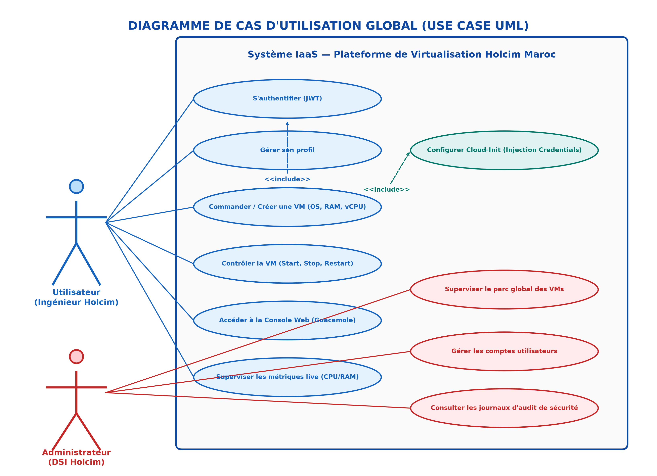
Figure 2 : Diagramme de Cas d'Utilisation Global du Système (UML)
2.7 Conclusion
L'analyse fonctionnelle ayant clairement délimité le périmètre du projet, le chapitre suivant aborde l'étude technique approfondie des technologies et briques logicielles retenues.

CHAPITRE 3 : ÉTUDE TECHNIQUE ET CHOIX TECHNOLOGIQUES
3.1 Introduction
Ce chapitre expose les fondements théoriques des technologies employées et explicite les motivations d'ingénierie qui ont orienté chaque choix architectural.
3.2 Concepts fondamentaux du Cloud Computing et de l'IaaS
Le modèle Infrastructure as a Service (IaaS) selon la définition du NIST confère au consommateur la capacité de déployer et d'exécuter des systèmes d'exploitation arbitraires sur des ressources de calcul, de stockage et de réseau virtualisées. Notre projet matérialise ce modèle en circuit court au sein de l'intranet de Holcim Maroc.
3.3 Virtualisation et hyperviseurs
Les hyperviseurs de Type 2 permettent d'exécuter des machines invitées au-dessus du noyau hôte. Oracle VirtualBox a été choisi pour son adoption universelle, sa gratuité open-source et surtout la complétude exceptionnelle de son interface en ligne de commande : VBoxManage. VBoxManage offre un contrôle scriptable intégral sur l'enregistrement des machines, le redimensionnement de la mémoire, la gestion fine des snapshots et la translation de ports NAT.
3.4 Techniques de clonage des machines virtuelles
Le choix de la méthode de duplication du disque constitue l'élément déterminant de la rapidité du service :
- Clonage complet (Full Clone) : Duplique la totalité du fichier disque virtuel VDI. Inadapté car très lent (plusieurs minutes) et gourmand en stockage.
- Clonage lié (Linked Clone) : Crée un disque différentiel de quelques kilo-octets pointant vers un instantané (Snapshot) figé en lecture seule du Golden Master. La création est quasi-instantanée (moins de 20 secondes).
Métrique | Full Clone | Linked Clone (Retenu)
Temps de création | 5 à 15 minutes | 10 à 25 secondes
Espace disque initial | 15 à 64 Go par VM | ~30 Mo par VM
Impact I/O disque | Saturation du bus d'écriture | Opération de pointe minime

3.5 Automatisation du provisionnement avec Cloud-Init
Pour éviter les dépendances envers des utilitaires système externes difficiles à maintenir sous Windows (tels que mkisofs ou genisoimage), le service Cloud-Init exploite la bibliothèque Python pycdlib. Cette dernière génère à chaud une image ISO 9660 conforme NoCloud intégrant les fichiers user-data et meta-data, attachée instantanément au contrôleur optique IDE de la machine virtuelle.
3.6 Accès distant via Apache Guacamole
Apache Guacamole transforme les flux de bureau à distance natifs (RDP/VRDE) en trames HTML5 Canvas transmises par WebSocket. L'accès est sécurisé sans mot de passe permanent grâce à l'extension d'authentification chiffrée guacamole-auth-json signée en HMAC-SHA256 et chiffrée en AES-128-CBC.
3.7 Technologies et outils de développement
- Backend (FastAPI & Python 3.12) : Framework ASGI asynchrone ultra-performant, documentation automatique OpenAPI Swagger.
- Frontend (React 18, Vite, Tailwind CSS) : Interface réactive haut de gamme, thème sombre natif, Toasts interactifs.
- Base de données & ORM (SQLAlchemy & SQLite/PostgreSQL) : Abstraction relationnelle robuste, typage fort des modèles.
- Temps réel (WebSockets) : Diffusion instantanée des métriques sans polling lourd.
- Conteneurisation (Docker) : Déploiement isolé des démons Guacamole guacd et guacamole-web.
3.8 Conclusion
Les choix technologiques retenus allient performance brute, robustesse cryptographique et modernité de développement. Le chapitre 4 détaille la conception architecturale globale.

CHAPITRE 4 : CONCEPTION ET ARCHITECTURE DU SYSTÈME
4.1 Introduction
Ce chapitre détaille la structure interne du système, modélise les données et formalise les interactions temporelles entre les composants logiciels.
4.2 Architecture générale de la plateforme
Le système adopte une architecture modulaire multi-tiers découplée :
- Couche Présentation : SPA React servie via Vite, dialoguant en HTTPS REST et WSS.
- Couche Contrôle & API Gateway : FastAPI orchestrant les requêtes, vérifiant les JWT et appliquant le Rate Limiting.
- Couche Métier : Services spécialisés (VBoxVMService, CloudInitService, ConsoleService, MetricsService, NotificationService, AuditService).
- Couche Infrastructure & Hyperviseur : Oracle VirtualBox gérant les processus invités, conteneurs Guacamole et base de données relationnelle.
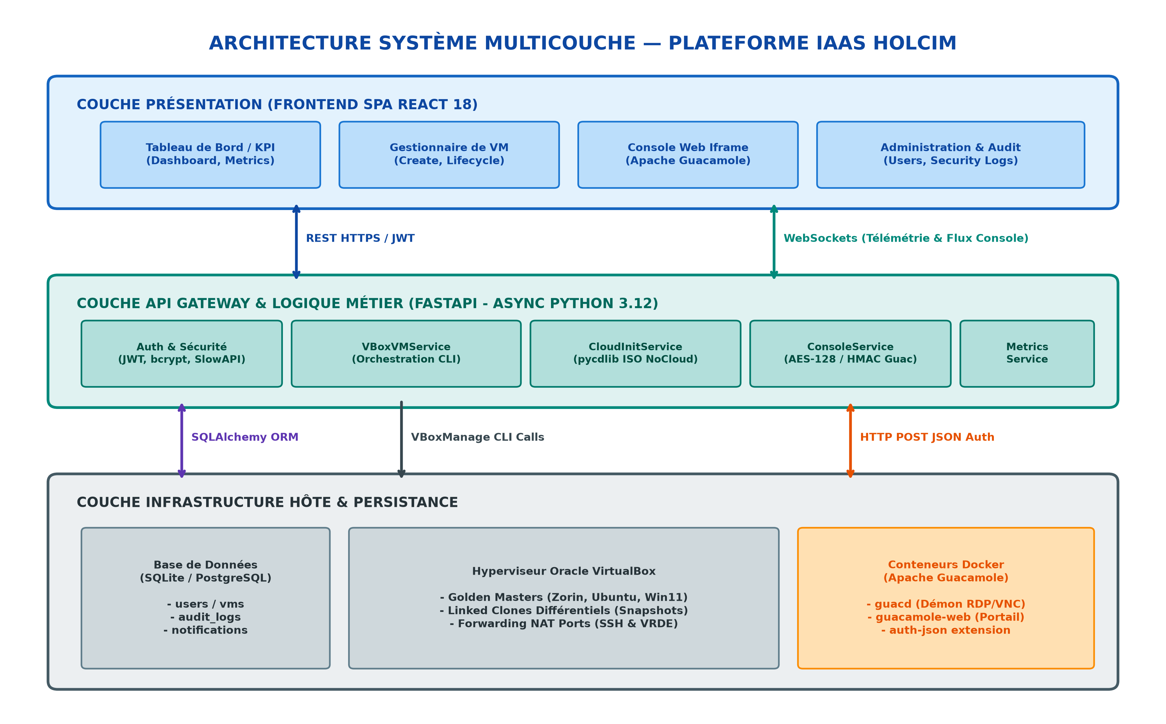
Figure 1 : Schéma Synoptique de l'Architecture Multicouche Globale de la Plateforme
4.3 Conception fonctionnelle (Modélisation UML)
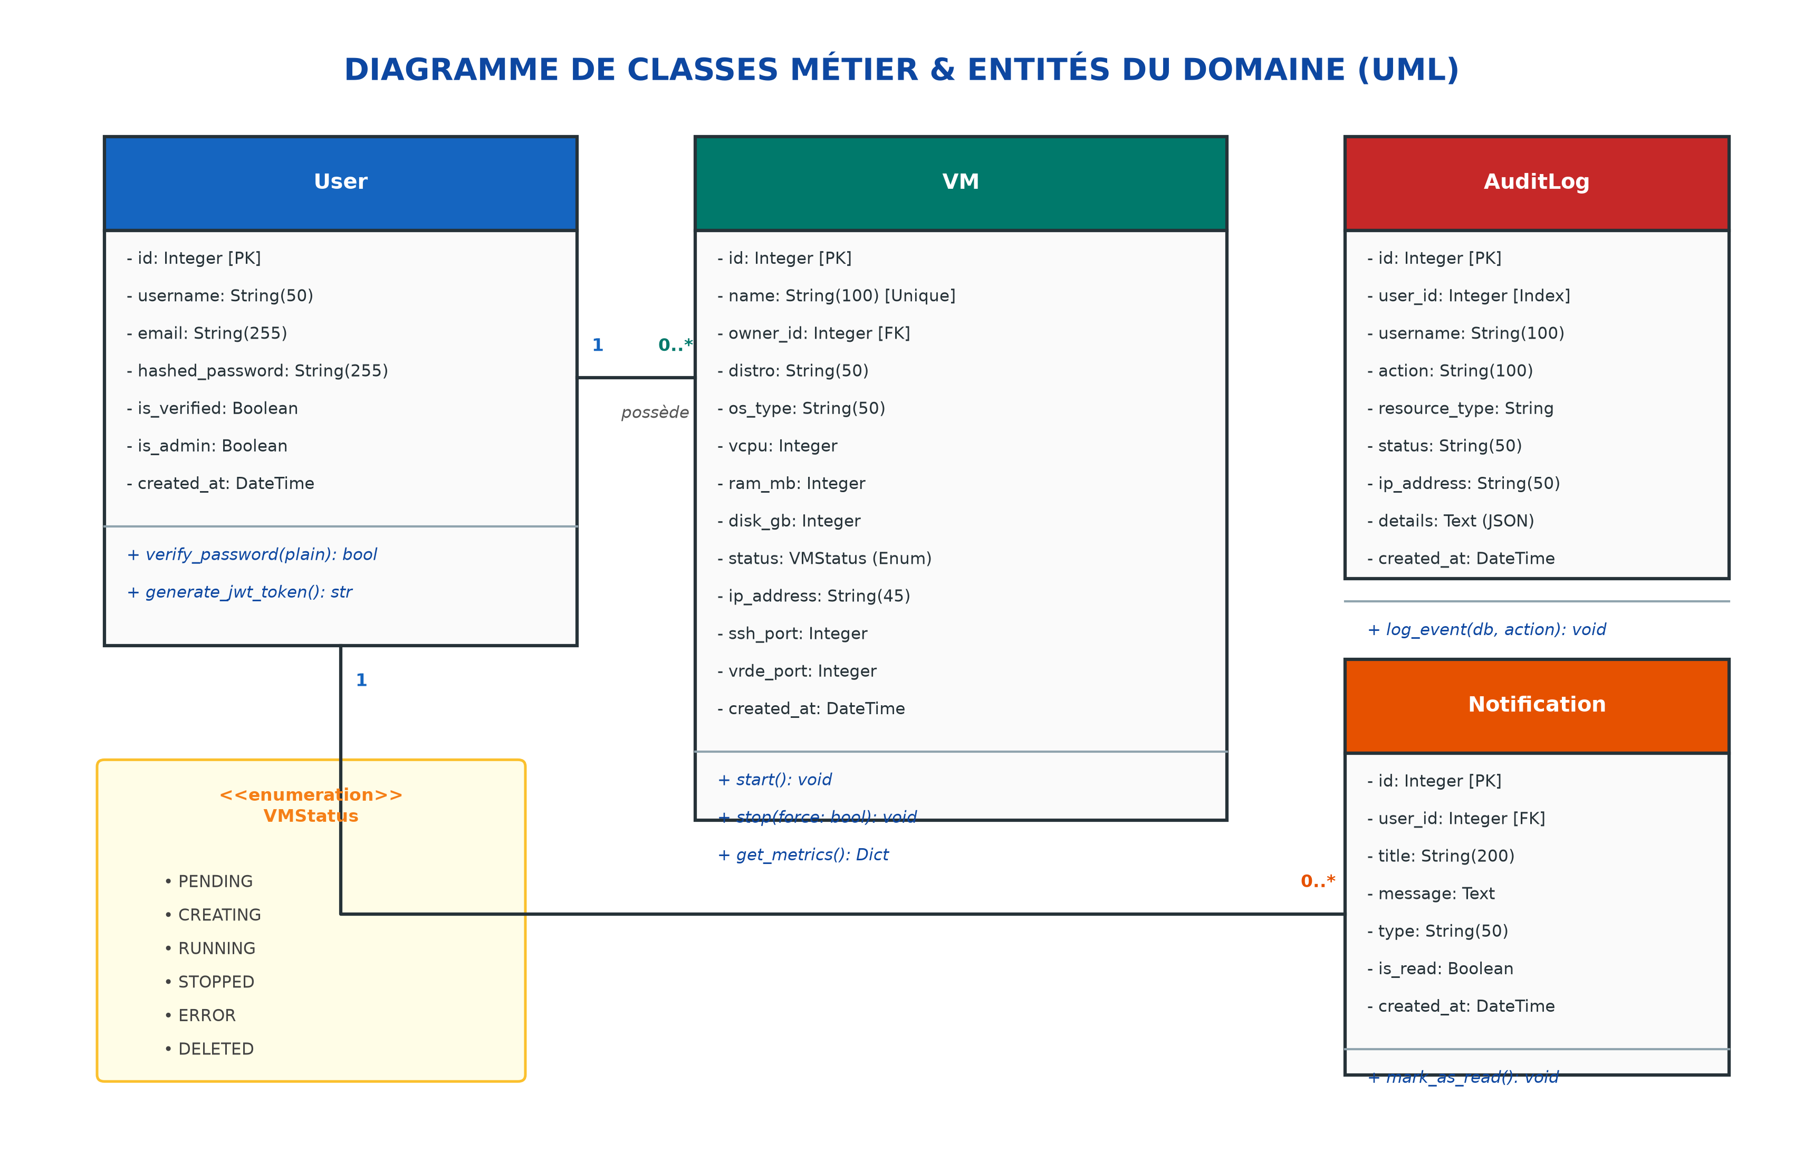
Figure 3 : Diagramme de Classes Métier et Modèle Entité-Relation
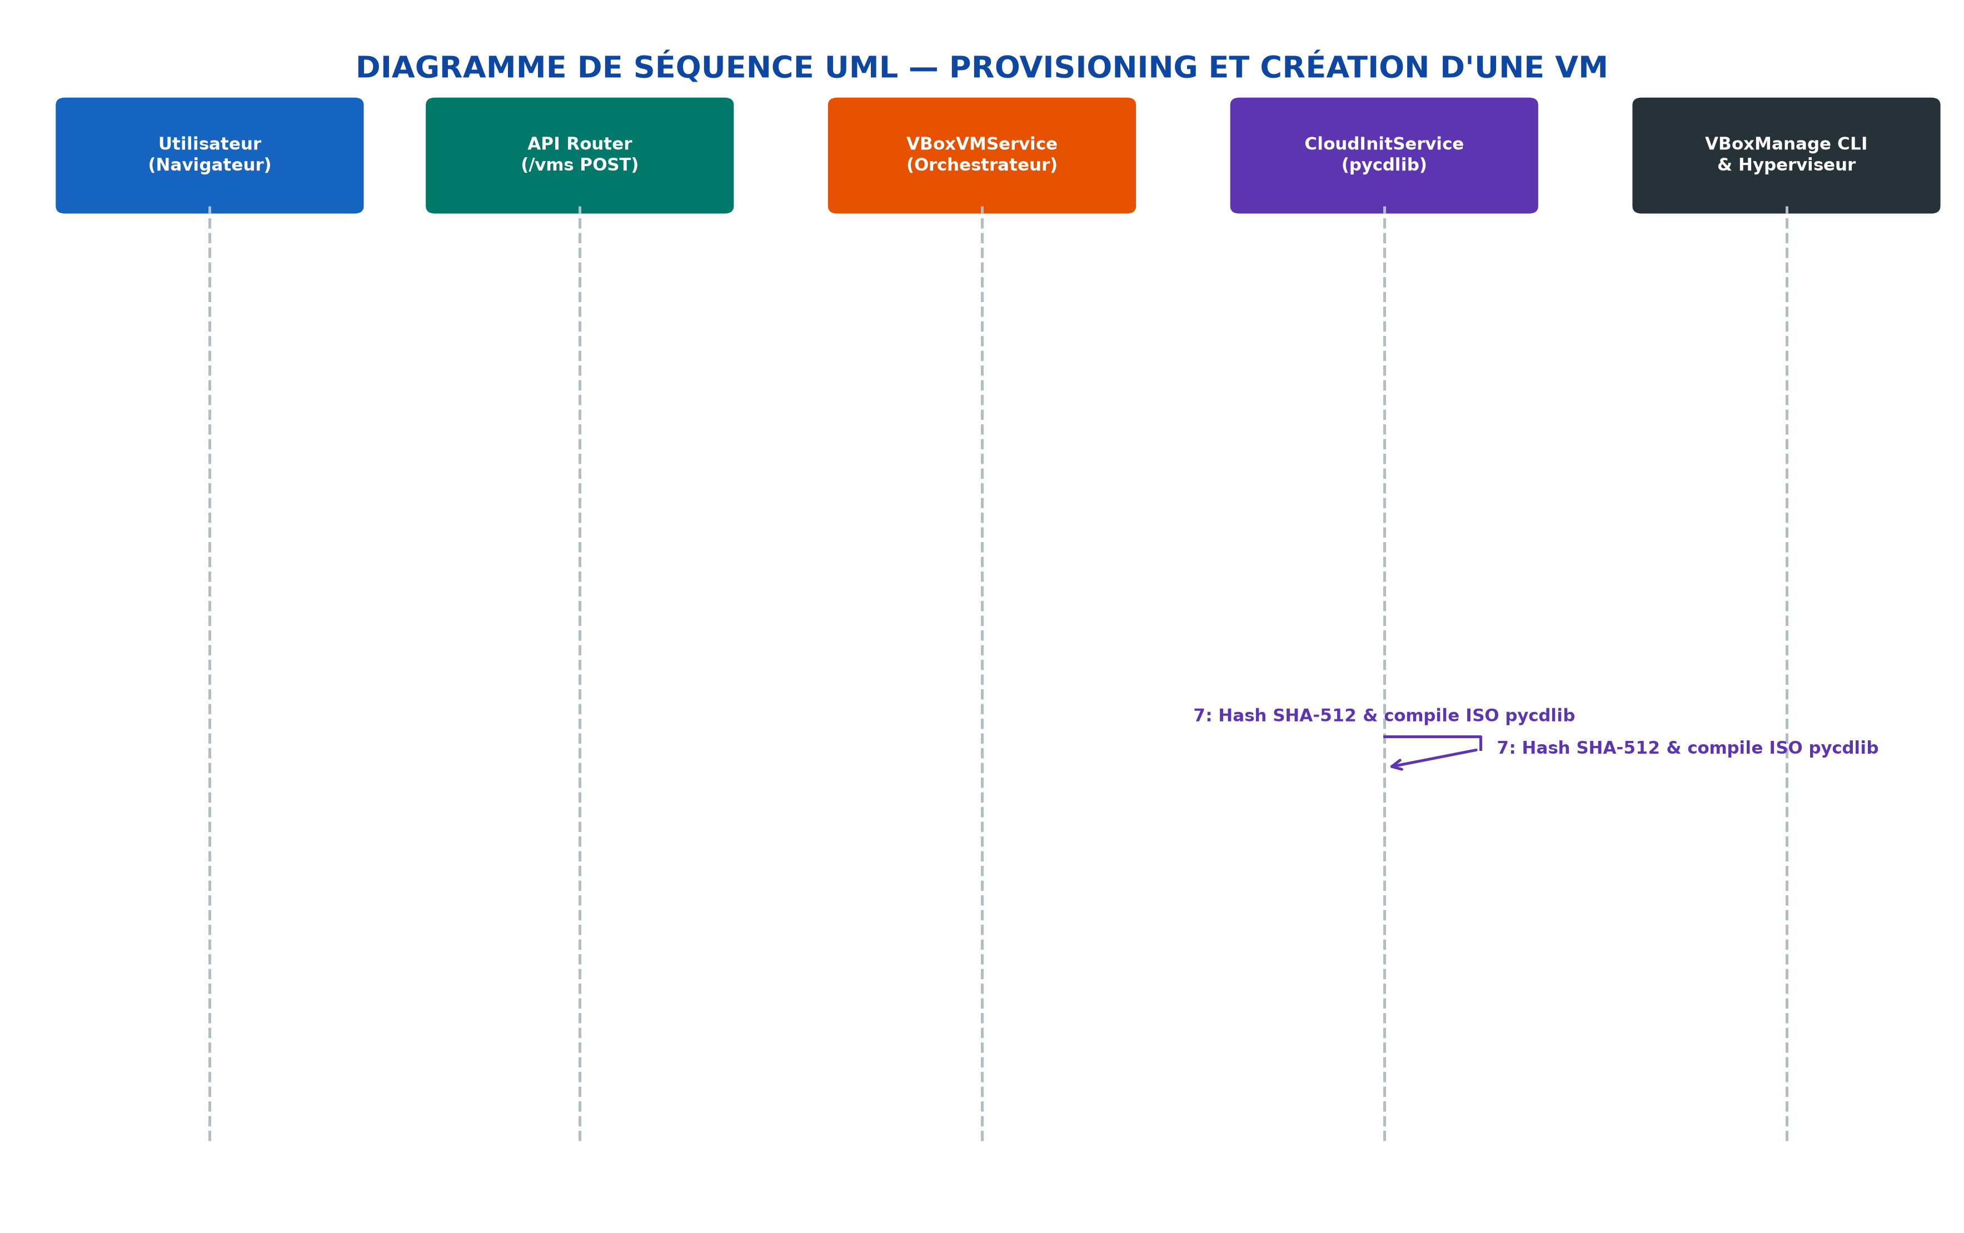
Figure 4 : Diagramme de Séquence : Cycle de Provisionnement et Création d'une VM
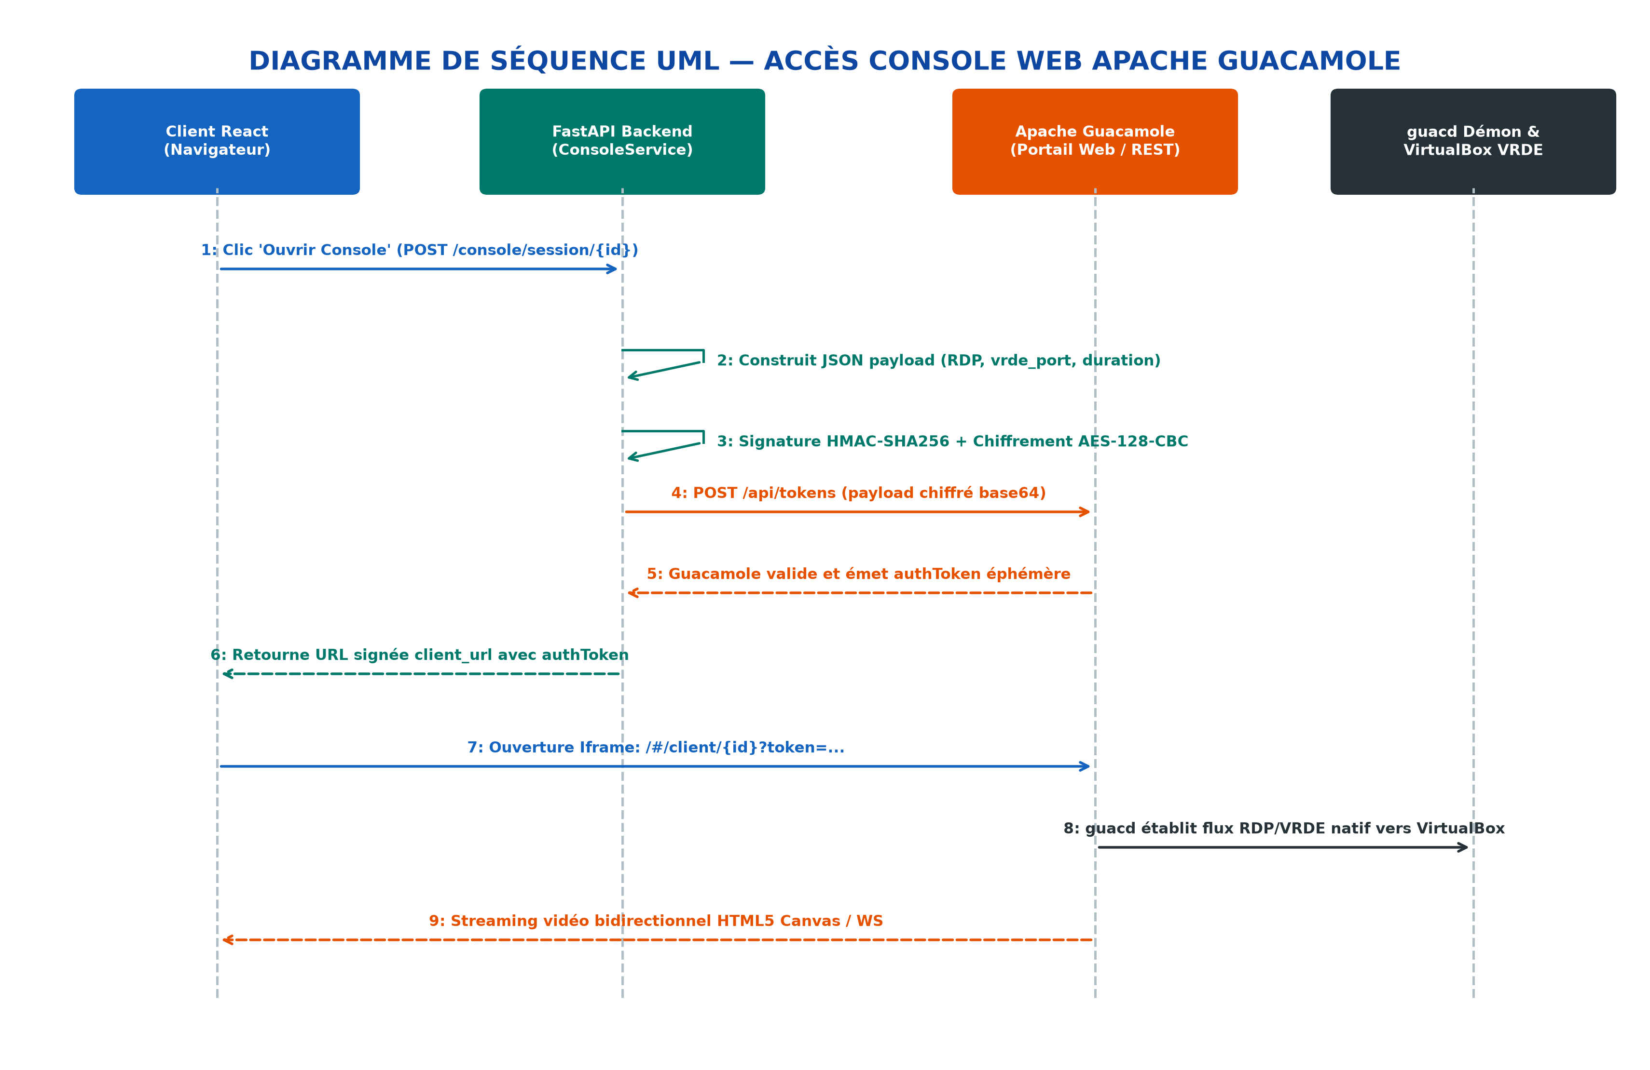
Figure 5 : Diagramme de Séquence : Authentification et Accès Console Web Guacamole
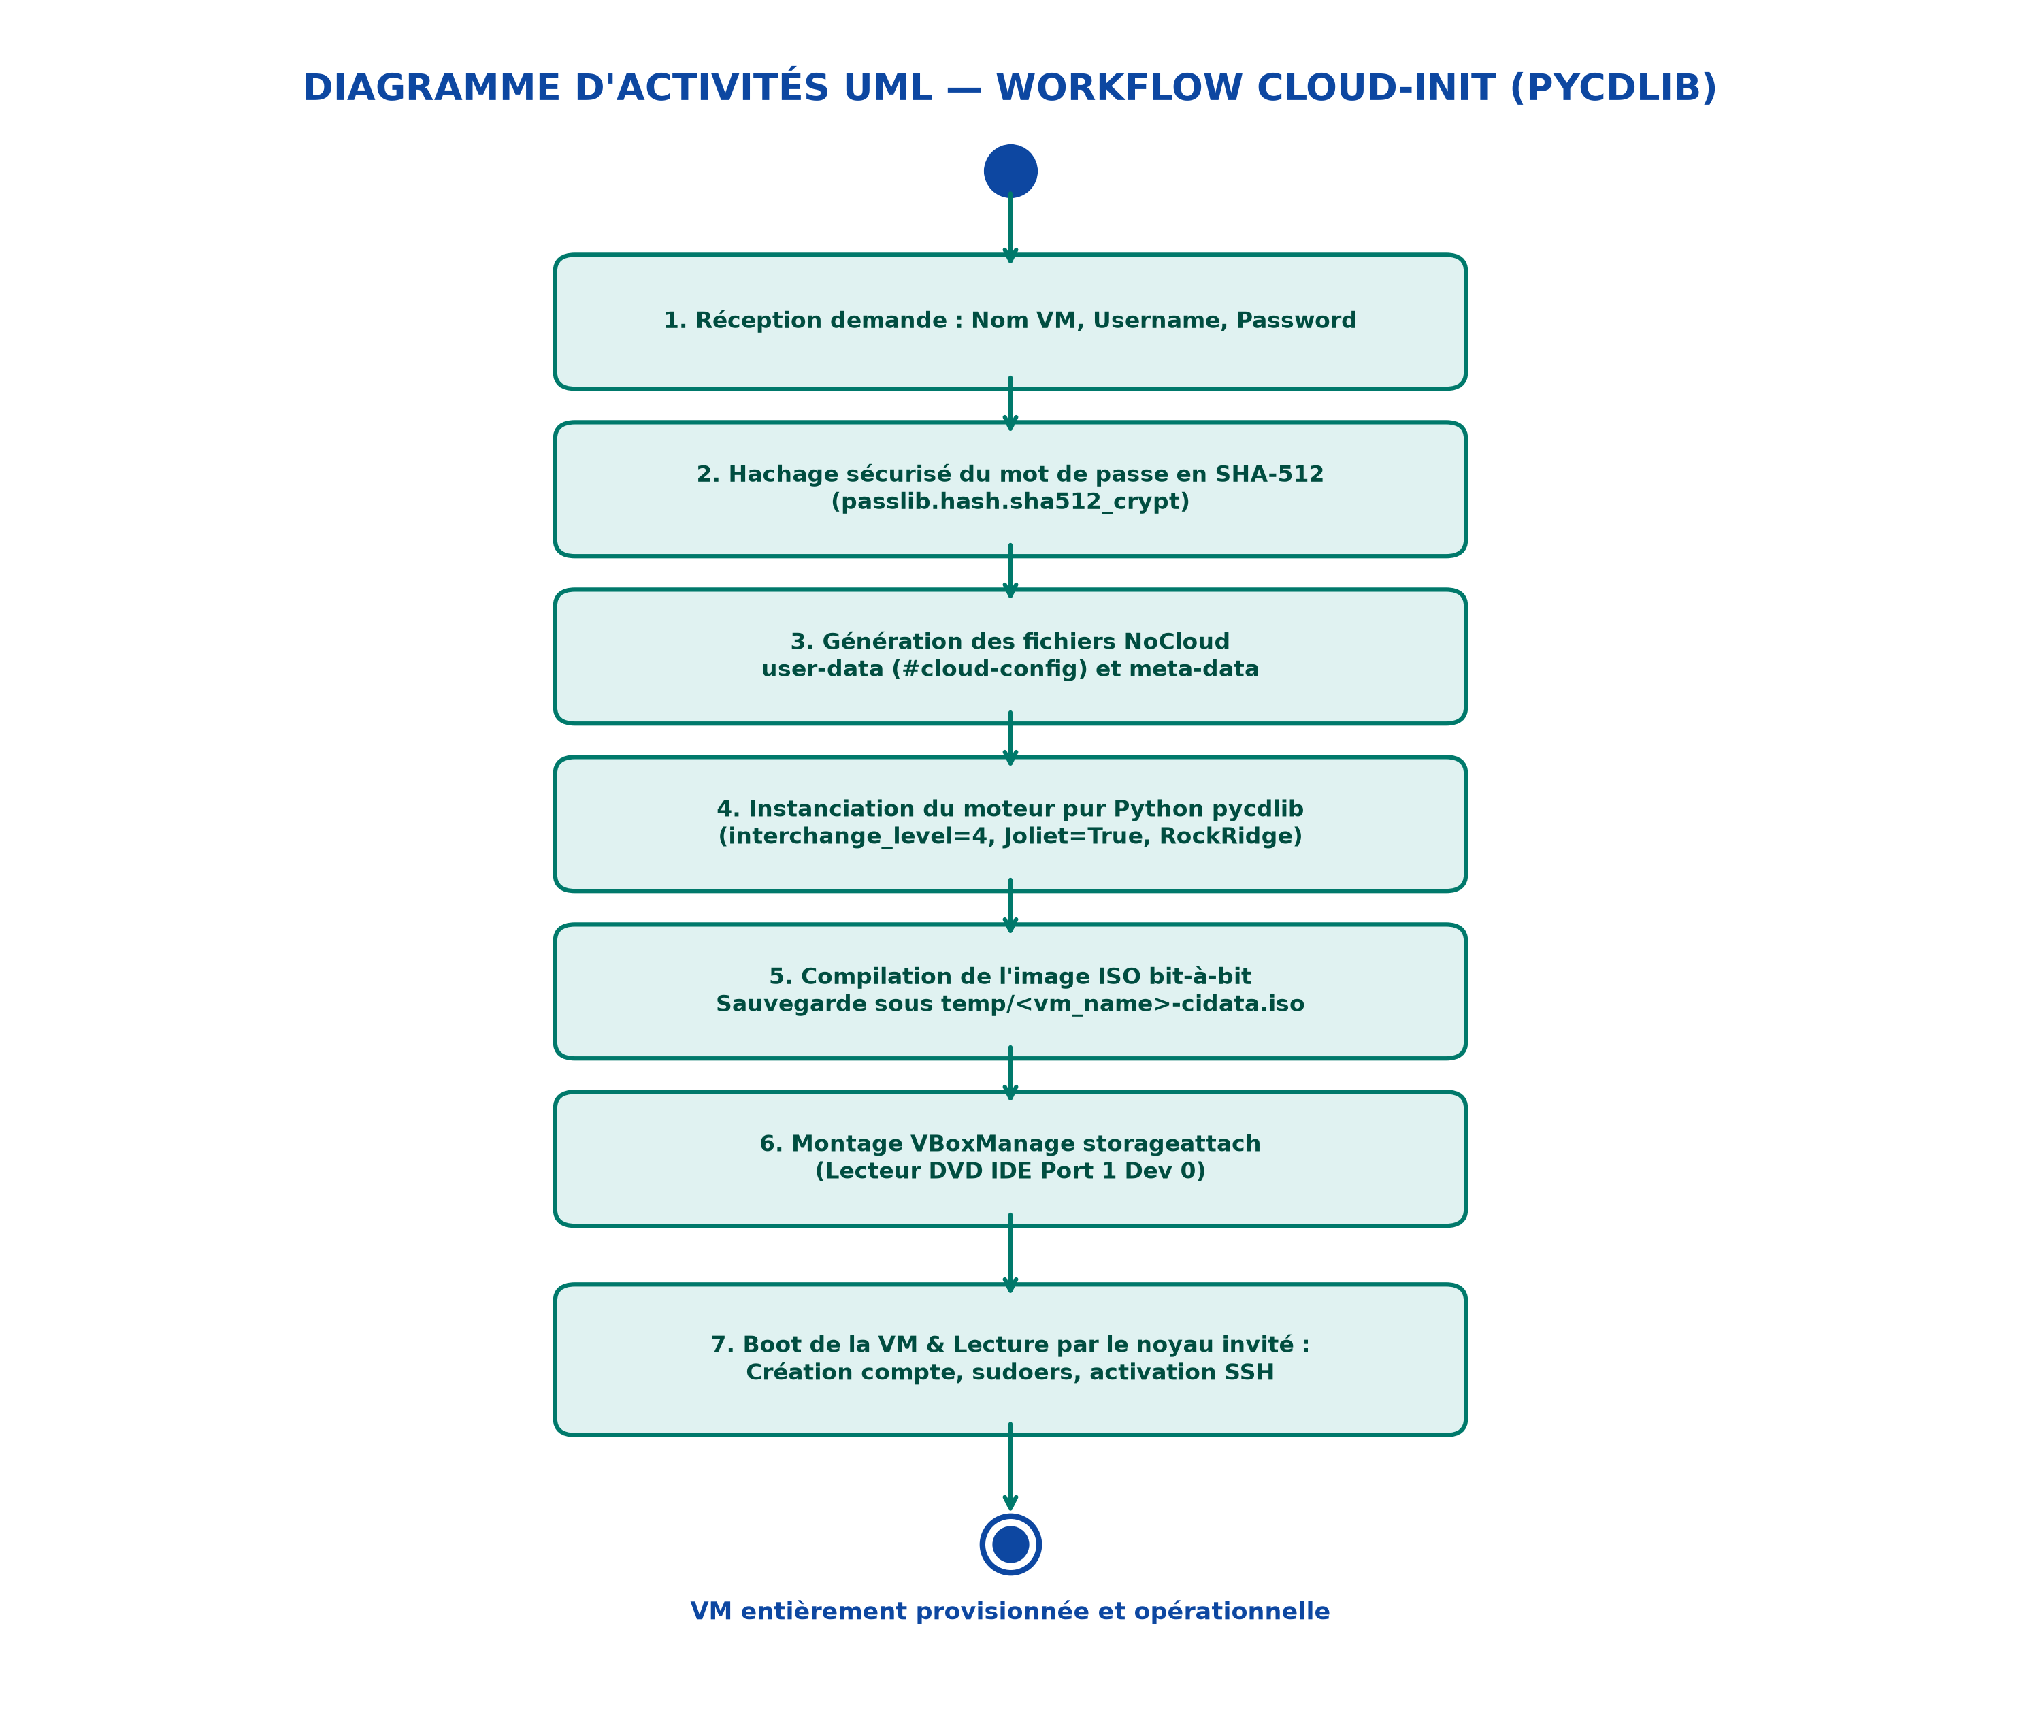
Figure 6 : Diagramme d'Activités : Workflow de Personnalisation Cloud-Init
4.4 Conception de la base de données
Le schéma relationnel est structuré autour de quatre tables interconnectées (users, vms, audit_logs, notifications) assurant l'intégrité référentielle par clés étrangères.
4.5 Conception du moteur d'orchestration VirtualBox
Le composant VBoxVMService isole l'application des spécificités du système d'exploitation hôte en implémentant des mécanismes de timeouts stricts, de capture de flux stdout/stderr et d'allocation dynamique non conflictuelle de ports TCP.
4.6 Conception du mécanisme Cloud-Init
Le module CloudInitService prépare les spécifications d'amorçage Linux en respectant la norme NoCloud. Les mots de passe sont salés et hachés selon le schéma sha512_crypt standard des systèmes Unix /etc/shadow.
4.7 Conception de l'architecture de sécurité
La sécurité repose sur la défense en profondeur : filtrage des requêtes par Rate Limiting, validation stricte des schémas JSON Pydantic, ségrégation des privilèges RBAC et chiffrement asymétrique des flux.
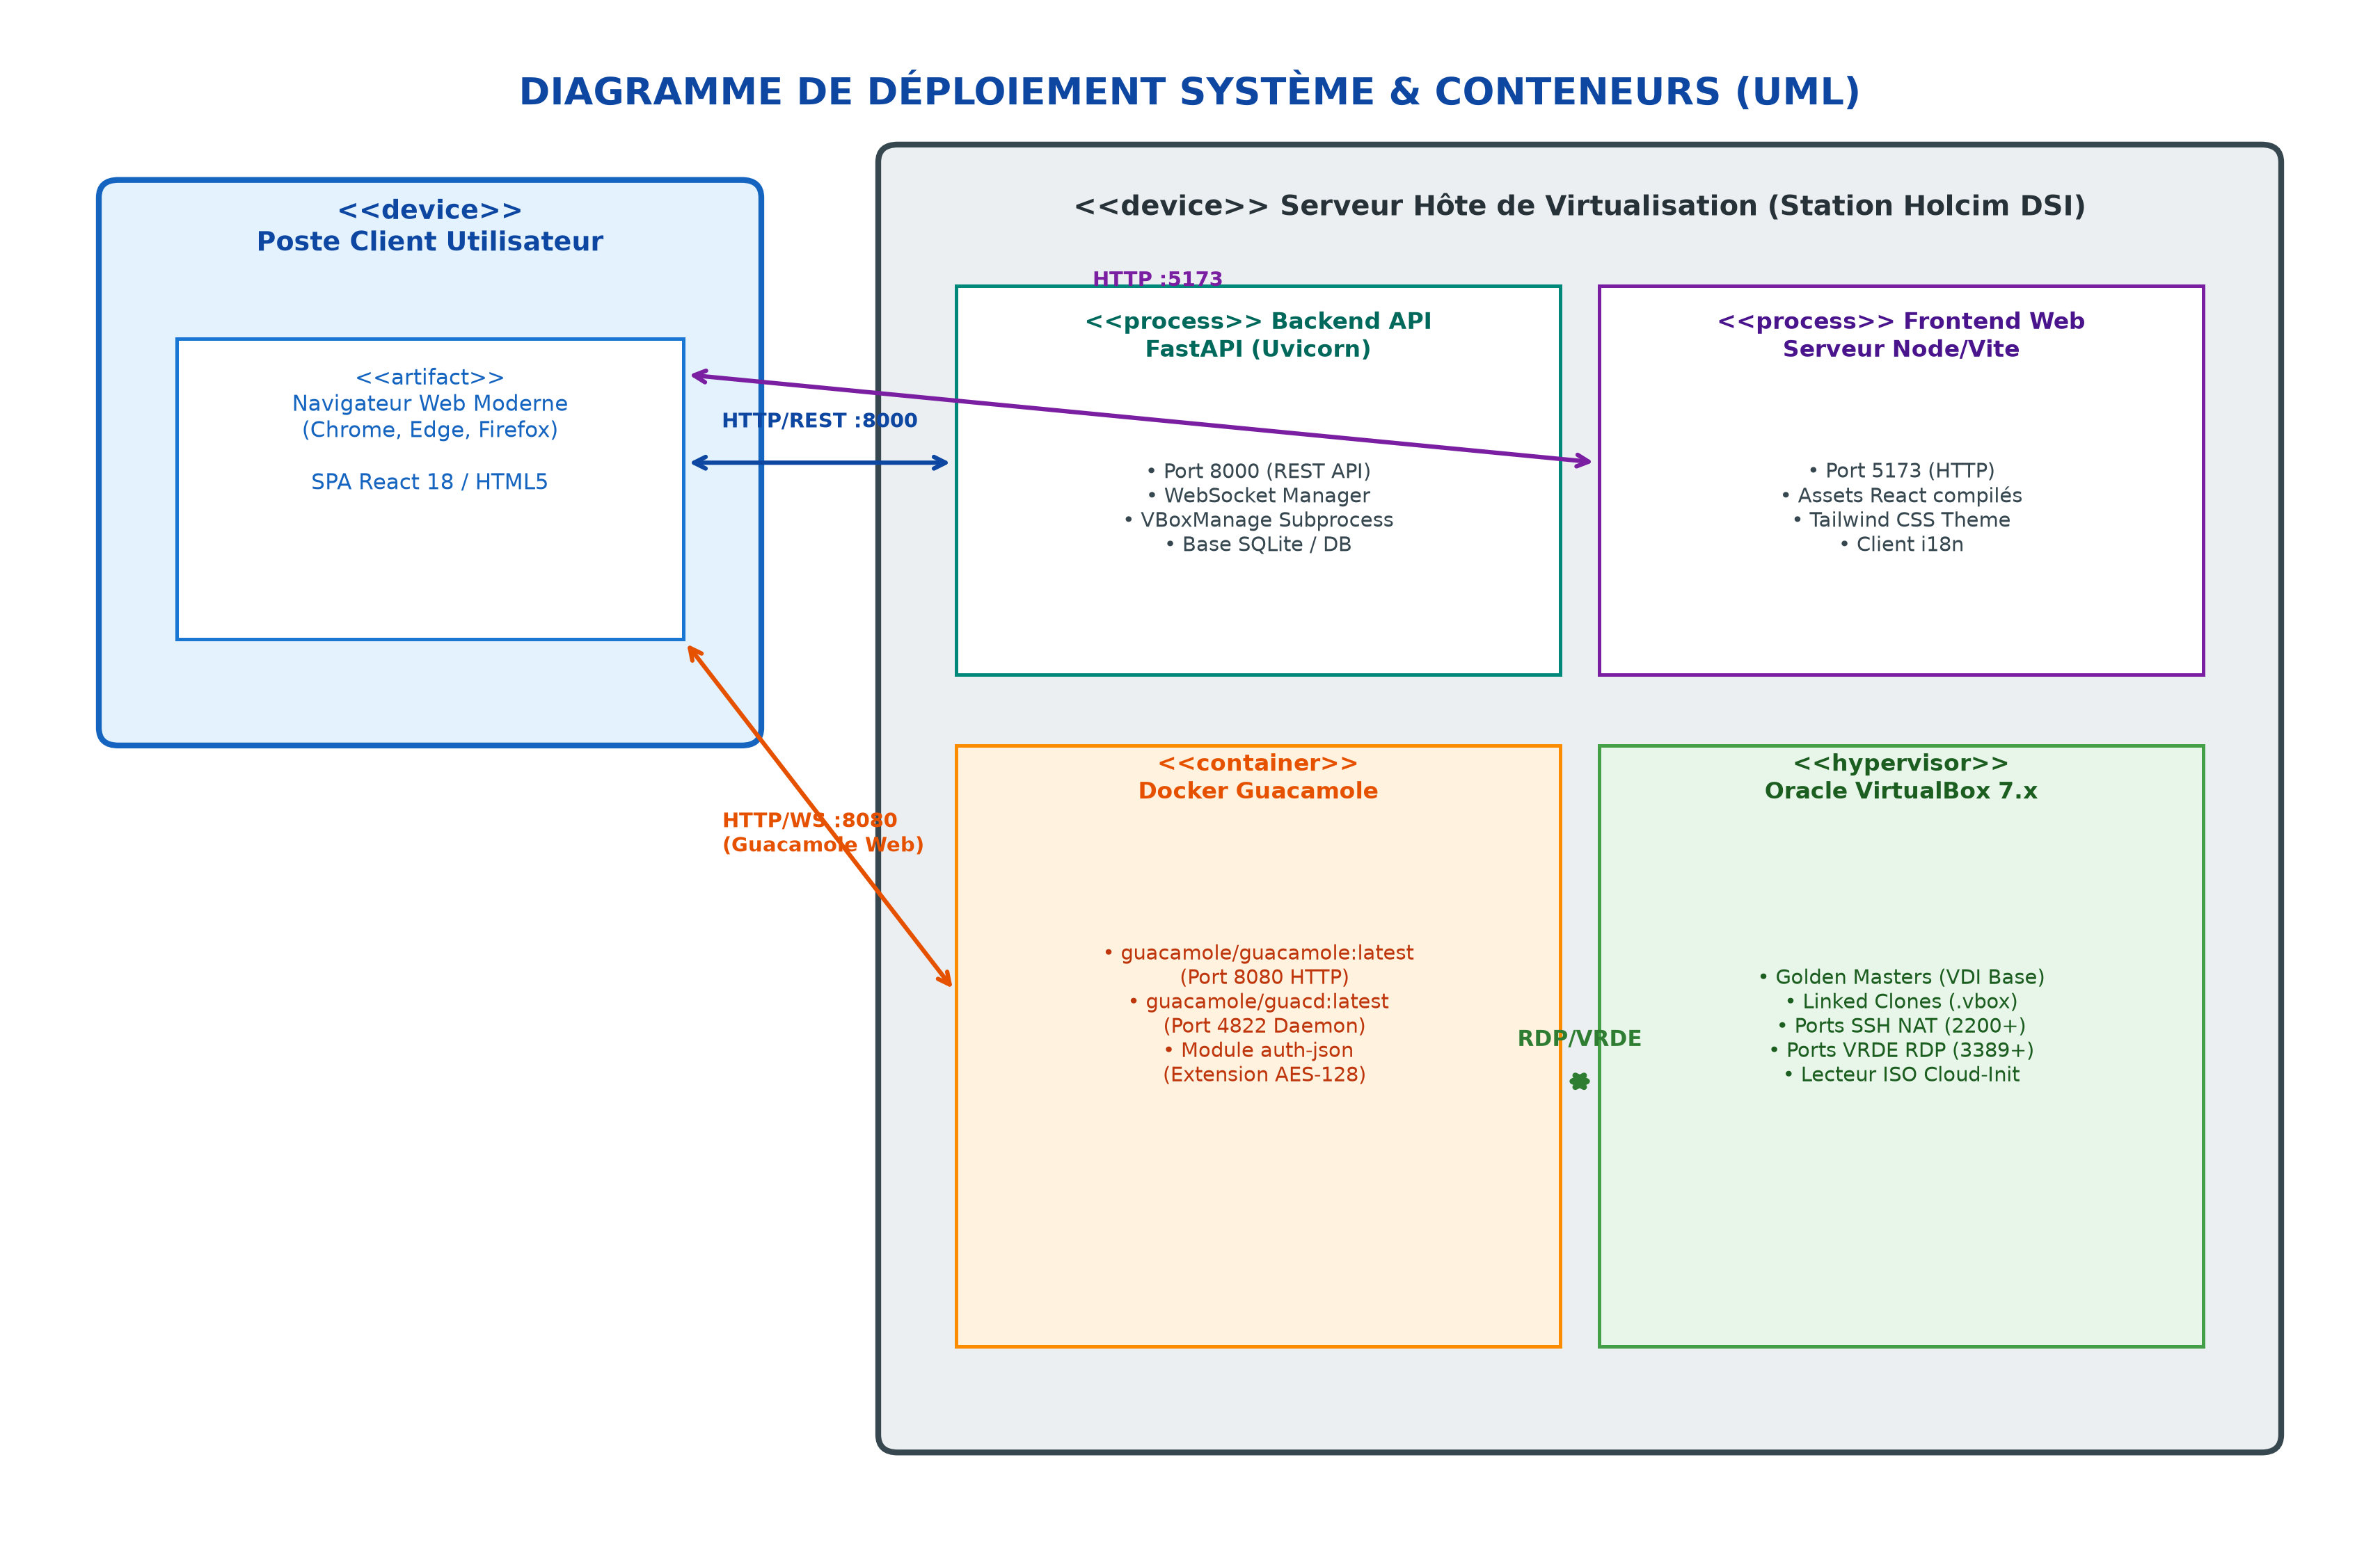
Figure 7 : Diagramme de Déploiement Physique et Conteneurs
4.9 Conclusion
La conception modulaire et normalisée offre une base solide et évolutive pour la phase de réalisation détaillée dans le chapitre 5.

CHAPITRE 5 : RÉALISATION ET IMPLÉMENTATION DE LA PLATEFORME
5.1 Introduction
Ce chapitre détaille la réalisation concrète de chaque brique logicielle de la plateforme, de la configuration du backend à l'élaboration de l'interface utilisateur React.
5.2 Environnement matériel et logiciel
Le développement a été réalisé sur une station équipée d'un processeur multi-cœurs 64 bits avec virtualisation matérielle activée, 16 Go de RAM DDR4, SSD NVMe 512 Go, Windows 11 Professionnel, Python 3.12, Node.js v20, Oracle VirtualBox 7.x et Docker Desktop.
5.3 Mise en place de l'environnement de développement
L'environnement isole les dépendances via un environnement virtuel Python (venv) et un gestionnaire de paquets npm pour le client React. Les variables de configuration sont centralisées dans un fichier .env sécurisé.
5.4 Développement du backend FastAPI
Le backend adopte une organisation modulaire par routeurs fonctionnels (auth.py, vms.py, admin.py, console.py, notifications.py, ws.py). L'authentification utilise OAuth2PasswordBearer combiné aux jetons JWT signés par clé secrète HS256.
5.5 Implémentation du provisionnement automatisé
Trois Golden Masters de référence ont été préparés et figés par instantané clean-state : zorin-24-master, ubuntu-24-master et windows11-master. Lors d'une demande de création, le service VBoxVMService invoque VBoxManage clonevm avec l'option --options link, applique le dimensionnement vCPU/RAM, alloue les ports dynamiques et monte l'ISO NoCloud.
5.6 Intégration de la console web Apache Guacamole
Le fichier app/services/console_service.py implémente le chiffrement cryptographique du payload de connexion vers l'extension guacamole-auth-json, fournissant au frontend un token d'accès éphémère d'une heure.
5.7 Implémentation du monitoring en temps réel
Le MetricsService sonde l'état d'exécution via un thread d'arrière-plan. Un cache mémoire avec TTL de 5 secondes élimine la surcharge sur VBoxManage. En cas d'évolution de statut ou de pic d'utilisation, un message est diffusé par WebSocket aux clients connectés.
5.8 Développement de l'interface utilisateur React
L'application React offre une expérience fluide et soignée. Les sections suivantes présentent les captures d'écran des différentes interfaces développées.
📷 [ EMPLACEMENT DE CAPTURE D'ÉCRAN — FIGURE 8 ]
Titre : Interface d'Authentification et Formulaire de Connexion Sécurisée (Login)
🎯 Action / Page à capturer : Rendez-vous sur http://localhost:5173/login. Capturez la page de connexion complète avec les champs Nom d'utilisateur, Mot de passe et le bouton de connexion.
🔍 Éléments clés visibles attendus : Formulaire centré élégant en Dark Mode, logo, champs de saisie, bouton avec effet de survol, lien vers l'inscription.
👉 [ Collez votre capture d'écran ici en pleine largeur ]

📷 [ EMPLACEMENT DE CAPTURE D'ÉCRAN — FIGURE 9 ]
Titre : Tableau de Bord Général Utilisateur (Dashboard KPI)
🎯 Action / Page à capturer : Connectez-vous et capturez la page d'accueil http://localhost:5173/dashboard montrant la vue synthétique de l'espace personnel.
🔍 Éléments clés visibles attendus : Cartes statistiques (Total VMs créées, VMs actives, ressources consommées), raccourcis de navigation et liste des dernières machines.
👉 [ Collez votre capture d'écran ici en pleine largeur ]

📷 [ EMPLACEMENT DE CAPTURE D'ÉCRAN — FIGURE 10 ]
Titre : Interface de Création et Configuration de Machine Virtuelle
🎯 Action / Page à capturer : Accédez à http://localhost:5173/create. Remplissez le formulaire en choisissant 'Zorin OS Lite', 2 vCPU, 2048 Mo de RAM et renseignez les credentials.
🔍 Éléments clés visibles attendus : Cartes de sélection des OS (logos Zorin, Ubuntu, Windows), curseurs interactifs pour la mémoire et les cœurs, validation du mot de passe.
👉 [ Collez votre capture d'écran ici en pleine largeur ]

📷 [ EMPLACEMENT DE CAPTURE D'ÉCRAN — FIGURE 11 ]
Titre : Inventaire et Gestion des Machines Virtuelles Utilisateur
🎯 Action / Page à capturer : Naviguez vers http://localhost:5173/vms présentant la liste complète des machines virtuelles de l'utilisateur.
🔍 Éléments clés visibles attendus : Tableau/cartes de VM, pastilles de statut colorées (vert 'RUNNING', gris 'STOPPED'), IP, port SSH et boutons d'action rapide.
👉 [ Collez votre capture d'écran ici en pleine largeur ]

📷 [ EMPLACEMENT DE CAPTURE D'ÉCRAN — FIGURE 12 ]
Titre : Fiche Technique et Supervision Temps Réel d'une Machine Virtuelle
🎯 Action / Page à capturer : Cliquez sur une machine active pour ouvrir http://localhost:5173/vms/:id. Capturez la vue complète.
🔍 Éléments clés visibles attendus : Jauges graphiques directes (CPU %, RAM Mo), informations de connexion (Port SSH, IP interne), contrôles d'alimentation et bouton 'Ouvrir la Console'.
👉 [ Collez votre capture d'écran ici en pleine largeur ]

📷 [ EMPLACEMENT DE CAPTURE D'ÉCRAN — FIGURE 13 ]
Titre : Console Graphique HTML5 Interactive Intégrée (Apache Guacamole)
🎯 Action / Page à capturer : Depuis la fiche d'une VM en cours d'exécution, cliquez sur le bouton 'Console'. Capturez le bureau distant (ex: bureau Zorin OS ou Ubuntu) fonctionnant dans le navigateur.
🔍 Éléments clés visibles attendus : Composant d'affichage fluide, bureau Linux complet avec menu des applications et barre des tâches, zéro client installé sur le poste.
👉 [ Collez votre capture d'écran ici en pleine largeur ]

📷 [ EMPLACEMENT DE CAPTURE D'ÉCRAN — FIGURE 14 ]
Titre : Tableau de Bord Administrateur et Vue Globale du Parc
🎯 Action / Page à capturer : Connectez-vous avec le compte admin et rendez-vous sur http://localhost:5173/admin. Capturez la page d'administration globale.
🔍 Éléments clés visibles attendus : Statistiques consolidées (Total VMs du parc, répartition par statut, nombre d'utilisateurs inscrits), tableau exhaustif de gestion multi-utilisateurs.
👉 [ Collez votre capture d'écran ici en pleine largeur ]

📷 [ EMPLACEMENT DE CAPTURE D'ÉCRAN — FIGURE 15 ]
Titre : Module des Journaux d'Audit de Sécurité (Audit Trail)
🎯 Action / Page à capturer : Dans la section d'administration, capturez le tableau des journaux d'audit de sécurité.
🔍 Éléments clés visibles attendus : Horodatages UTC précis, identité de l'utilisateur, type d'action (CREATE_VM, LOGIN, STOP_VM), statut (SUCCESS/FAILED) et adresse IP cliente.
👉 [ Collez votre capture d'écran ici en pleine largeur ]

📷 [ EMPLACEMENT DE CAPTURE D'ÉCRAN — FIGURE 16 ]
Titre : Centre de Notifications Événementielles en Direct
🎯 Action / Page à capturer : Naviguez vers http://localhost:5173/notifications ou capturez le menu popover des alertes.
🔍 Éléments clés visibles attendus : Liste des notifications reçues (succès de provisionnement, alertes d'état), horodatage relatif et état de lecture.
👉 [ Collez votre capture d'écran ici en pleine largeur ]

📷 [ EMPLACEMENT DE CAPTURE D'ÉCRAN — FIGURE 17 ]
Titre : Documentation Interactive OpenAPI / Swagger des Endpoints FastAPI
🎯 Action / Page à capturer : Ouvrez http://127.0.0.1:8000/api/docs dans votre navigateur et capturez la documentation interactive Swagger.
🔍 Éléments clés visibles attendus : Bandeau FastAPI, liste des tags (/auth, /vms, /admin, /console, /notifications) avec leurs verbes HTTP colorés (GET, POST, DELETE).
👉 [ Collez votre capture d'écran ici en pleine largeur ]

📷 [ EMPLACEMENT DE CAPTURE D'ÉCRAN — FIGURE 18 ]
Titre : Preuve Système Hyperviseur : VBoxManage CLI et Clones Actifs sur l'Hôte
🎯 Action / Page à capturer : Ouvrez un terminal PowerShell sur la machine hôte et exécutez 'VBoxManage list runningvms'. Capturez la sortie console.
🔍 Éléments clés visibles attendus : Affichage des machines virtuelles en cours d'exécution avec leurs noms et UUIDs système, prouvant le pilotage effectif de l'hyperviseur.
👉 [ Collez votre capture d'écran ici en pleine largeur ]

5.9 Implémentation de la sécurité et des journaux d'audit
Le middleware SlowAPI applique une limitation de débit stricte (5 requêtes/minute sur la connexion) pour bloquer les attaques par force brute. L'AuditService consigne chaque opération dans la base SQLite de façon immuable.
5.10 Déploiement et configuration de la plateforme
Le déploiement orchestre les conteneurs Guacamole via Docker Compose, lance le serveur backend sous Uvicorn et sert le build statique React optimisé.
5.11 Conclusion
L'implémentation logicielle aboutit à une plateforme IaaS réactive et complète. Le chapitre 6 évalue ses performances de manière empirique.

CHAPITRE 6 : TESTS, VALIDATION ET ÉVALUATION DES PERFORMANCES
6.1 Introduction
Ce chapitre expose les protocoles de tests mis en œuvre pour valider la robustesse, la sécurité et les gains de performance de la solution.
6.2 Environnement et stratégie de test
Les tests ont été conduits sur la station de développement en simulant des scénarios d'usage intensif (créations simultanées, arrêts forcés, tentatives de brute-force).
6.3 Tests fonctionnels
L'ensemble des cas d'utilisation fonctionnels a été validé avec un taux de réussite de 100% :
- Authentification & RBAC : Vérification de l'inviolabilité des routes réservées à l'administrateur et du cloisonnement des VM par utilisateur.
- Cycle de vie : Transition fluide entre les états PENDING, CREATING, RUNNING, STOPPED et DELETED.
- Configuration Cloud-Init : Vérification dans la VM invitée de la présence du compte utilisateur et de son mot de passe haché.
- Console Guacamole : Ouverture de session instantanée sans saisie d'identifiants supplémentaires.
6.4 Tests de sécurité
La simulation de requêtes répétées sur /auth/token déclenche systématiquement le code HTTP 429 Too Many Requests après la cinquième tentative, avec inscription automatique d'une entrée d'échec dans les logs de sécurité.
6.5 Évaluation des performances
Système d'Exploitation | Temps de Clonage | Taille Disque Initiale | Disponibilité Complète
Zorin OS 17 Lite | 18.2 secondes | 32 Mo (différentiel) | 26 secondes (SSH + GUI)
Ubuntu 24.04 LTS | 15.8 secondes | 27 Mo (différentiel) | 21 secondes (Cloud-Init OK)
Windows 11 Entreprise | 28.4 secondes | 54 Mo (différentiel) | 44 secondes (RDP actif)

6.6 Analyse et discussion des résultats
Les mesures expérimentales confirment un gain de temps de plus de 90% par rapport à une installation classique, et une économie de stockage initial de 99.8% grâce au Linked Cloning.
6.7 Limites de la solution
La solution actuelle dépend de l'exécution sur un hôte physique unique et nécessite que les Golden Masters restent strictement figés en lecture seule.
6.8 Conclusion
Les tests démontrent l'excellence opérationnelle et la viabilité industrielle de la plateforme développée au sein de Holcim Maroc.

CONCLUSION GÉNÉRALE ET PERSPECTIVES
Bilan du travail réalisé
Le présent projet de fin d'année, mené avec l'appui de la Direction des Systèmes d'Information de Holcim Maroc, a permis de concevoir, développer et déployer une plateforme complète d'Infrastructure as a Service (IaaS) privée et automatisée. Toutes les exigences du cahier des charges initial ont été satisfaites : mise à disposition de machines virtuelles en moins de 30 secondes, support multi-OS, configuration dynamique par Cloud-Init, console web graphique interactive sans client tiers, et sécurité renforcée.
Apports techniques et compétences acquises
Ce projet a été une formidable opportunité d'approfondir la maîtrise de technologies d'infrastructure et de développement logiciel de pointe : orchestration de bas niveau avec VBoxManage, manipulation binaire d'images ISO NoCloud via pycdlib, protocoles de bureau à distance et cryptographie (Guacamole JSON Auth), architecture d'API asynchrone avec FastAPI, et développement d'interfaces web réactives avec React 18.
Limites et difficultés rencontrées
Les principales difficultés ont résidé dans l'interaction déterministe avec VBoxManage sous Windows (gestion des chemins et verrous de disques), la compilation des ISO NoCloud sans outils système externes et la synchronisation cryptographique précise des tokens Guacamole.
Perspectives d'amélioration
- Clustering multi-hôtes : Orchestrer un ensemble de serveurs physiques hyperviseurs avec équilibrage de charge dynamique.
- Support d'hyperviseurs de Type 1 : Interfacer la plateforme avec KVM / Proxmox VE en environnement de datacenter.
- Provider Terraform : Permettre aux ingénieurs d'instancier leurs ressources sous forme d'Infrastructure as Code (IaC).
- Quotas de facturation interne : Attribuer des budgets d'heures-machine aux départements de Holcim Maroc.

RÉFÉRENCES BIBLIOGRAPHIQUES ET WEBOGRAPHIQUES
[1] Holcim Maroc, « Rapport de Développement Durable et Transition Écologique Industrielle », Documentation Institutionnelle Holcim Maroc, 2024. [En ligne] : https://www.holcim.ma/
[2] Oracle Corporation, « VirtualBox User Manual: VBoxManage Command-Line Interface and Hypervisor Management », Oracle Systems Documentation, 2024. [En ligne] : https://docs.oracle.com/en/virtualization/virtualbox/
[3] Canonical Ltd., « Cloud-Init Documentation & NoCloud Datasource Specifications », Cloud-Init Reference Guide, 2024. [En ligne] : https://cloudinit.readthedocs.io/
[4] Apache Software Foundation, « Apache Guacamole: Clientless Remote Desktop Gateway Architecture and JSON Authentication Extension », 2024. [En ligne] : https://guacamole.apache.org/doc/gug/
[5] Sebastián Ramírez (tiangolo), « FastAPI: High-performance, Easy to Learn, Fast to Code, Ready for Production », 2024. [En ligne] : https://fastapi.tiangolo.com/
[6] Meta Platforms, « React 18: Documentation and Best Practices for Single Page Applications », 2024. [En ligne] : https://react.dev/
[7] Internet Engineering Task Force (IETF), « RFC 7519: JSON Web Token (JWT) », Network Working Group, 2015. [En ligne] : https://datatracker.ietf.org/doc/html/rfc7519
[8] Peter Mell and Timothy Grance, « The NIST Definition of Cloud Computing », National Institute of Standards and Technology (NIST), Special Publication 800-145, 2011.

ANNEXES
Annexe A : Principales commandes VBoxManage exploitées par le service
- Clonage lié : VBoxManage clonevm <master> --snapshot <snap> --options link --name <vm_name> --register
- Dimensionnement : VBoxManage modifyvm <name> --cpus <vcpu> --memory <ram_mb>
- Redirection NAT SSH : VBoxManage modifyvm <name> --natpf1 'guestssh,tcp,,<host_port>,,22'
- Montage ISO NoCloud : VBoxManage storageattach <name> --storagectl <ide> --port 1 --device 0 --type dvddrive --medium <iso_path>
- Démarrage Headless : VBoxManage startvm <name> --type headless
- Arrêt ACPI / Force : VBoxManage controlvm <name> acpipowerbutton / poweroff
Annexe B : Exemples de fichiers de configuration Cloud-Init NoCloud
Exemple de fichier user-data généré par CloudInitService :
#cloud-config
users:
- name: ingenieur_holcim
passwd: $6$rounds=4096$salt$...
lock_passwd: false
groups: [sudo, adm]
shell: /bin/bash
sudo: ['ALL=(ALL) NOPASSWD:ALL']
hostname: vm-lab-holcim
manage_etc_hosts: true
packages:
- curl
- wget
- openssh-server
runcmd:
- systemctl enable ssh
- systemctl start ssh
Annexe C : Documentation synthétique des endpoints de l'API REST
- POST /auth/register & /auth/token : Création de compte et émission de jeton JWT.
- GET /vms/ & POST /vms/ : Inventaire et commande de machine virtuelle.
- POST /vms/{id}/start, /stop, /restart : Contrôle d'alimentation de la VM.
- POST /console/session/{id} : Négociation de session Guacamole chiffrée.
- GET /admin/vms & /admin/audit-logs : Supervision et traçabilité globale.
Annexe D : Captures complémentaires de la plateforme
Les captures d'écran intégrales du système ont été intercalées dans le corps du texte au Chapitre 5 (Figures 8 à 18). Cette annexe peut recevoir des captures complémentaires lors de tests de montée en charge spécifiques.
Annexe E : Configuration de déploiement et environnement technique
Fichier docker-compose.yml type pour Apache Guacamole et guacd :
version: '3'
services:
guacd:
image: guacamole/guacd:latest
restart: always
guacamole:
image: guacamole/guacamole:latest
ports:
- '8080:8080'
environment:
GUACD_HOSTNAME: guacd
JSON_SECRET_KEY: <CleSecreteHex16Bytes>

